V BOLESŁAWIECKI KONKURS HISTORYCZNY
„Od starożytności do współczesności”
Bolesławiec, 03 kwietnia 2025r.

ZESTAW KONKURSOWY DLA UCZNIÓW KLAS VIII SZKÓŁ PODSTAWOWYCH
Imię i nazwisko uczestniczki/uczestnika
Szkoła
Liczba punktów
Droga Uczennico/ Drogi Uczniu!
Masz przed sobą arkusz zadań dotyczących dziejów Polski i historii powszechnej. Pamiętaj, że na pracę z całym zestawem masz 60 minut. Składa się on z dwóch części: pierwszej, testowej i drugiej, w której spotkasz się z różnymi typami zadań otwartych. Wszystkie odpowiedzi zaznaczasz i zapisujesz w arkuszu. Pamiętaj, że w przypadku zadań zamkniętych należy zamalować literę, pod którą kryje się prawidłowa odpowiedź. Jeżeli się pomylisz, błędną odpowiedź otocz kółkiem i zaznacz poprawną. Pamiętaj, że tylko jedna odpowiedź jest poprawna. Pamiętaj, aby uważnie czytać polecenia. Wszelkie trudności proszę zgłaszaj komisji konkursowej.
Życzymy powodzenia!

- Zaznacz osobę, która w 1990 r. nie pełniła urzędu prezydenta.
A | Lech Wałęsa | B | Ryszard Kaczorowski | C | Aleksander Kwaśniewski | D | Wojciech Jaruzelski
- Edward Gierek został I sekretarzem KC PZPR w:
A | grudniu 1970 r. | B | styczniu 1971 r. | C | czerwcu 1976 r | D | sierpniu 1980 r.
- Polska organizacja wspierana przez ZSRS podczas II wojny światowej to
A | Armia Krajowa. | B | Związek Patriotów Polskich. | C | Związek Jaszczurczy. | D | Służba Zwycięstwu Polski
- Konflikt na Wołyniu na tle etnicznym wybuchł pomiędzy
A | Ukraińcami i Niemcami. | B | Ukraińcami i Polakami | C | Polakami i Litwinami | D | Polakami i Rosjanami
- Akcję skutecznego zamachu w Warszawie w 1944 r. na dowódcę SS i policji Franza Kutscherę przeprowadziły oddziały
A | Kedywu. | B | Batalionów Chłopskich | C | Armii Ludowej | D | Narodowych Sił Zbrojnych.
- Oddziały polskiej 1 Samodzielnej Brygady Spadochronowej brały udział w walkach pod
A | Tobrukiem. | B | Falaise. | C | Monte Cassino. | D | Arnhem.
- We wrześniu 1939 r. w Paryżu na prezydenta Polski został zaprzysiężony
A | Bolesław Bierut. | B | Stanisław Mikołajczyk | C | Władysław Raczkiewicz. | D | Władysław Sikorski.
- Ostatnim starciem regularnych oddziałów polskich w 1939 r. była bitwa
A | nad Bzurą. | B | na Helu. | C | pod Kockiem. | D | o Warszawę.
- Unię Europejską powołano w traktacie z Maastricht w roku
A | 1992 | B | 1994 | C | 2003 | D | 1999
- Pojęcie, które odnosi się do systemu sowieckiego wprowadzonego na terenach okupowanych, to
A | getto | B | volkslista | C | „gadzinówka” | D | paszportyzacja

Zadanie 11. Przyporządkuj miejscom bitew z okresu II wojny światowej odpowiednie opisy.
1. Bzura | 1. …..... | A) Miejsce bitwy pancernej na froncie wschodnim stoczonej latem 1943 r.
2. Kursk | 2. …..... | B) Amerykańska baza wojskowa zaatakowana przez Japończyków w 1941 r.
3. Pearl Harbor | 3. ......... | C) Polska placówka wojskowa broniona przez Polaków w pierwszych dniach wojny.
4. Tobruk | 4. …..... | D) Rzeka, w której okolicach rozegrała się największa bitwa kampanii wrześniowej.
 |  | E) Twierdza w Afryce, której bronili m.in. żołnierze Samodzielnej Brygady Strzelców Karpackich.

Zadanie 12. Określ, jakiej postaci historycznej dotyczy każdy z opisów.
Opis | Postać
1.Był komendantem głównym Związku Walki Zbrojnej, a następnie Armii Krajowej.
2.Był jednym z polskich kurierów, przekazywał aliantom raporty o sytuacji w okupowanym kraju.
3.Przejął, jako drugi z kolei, funkcję komendanta głównego Armii Krajowej.
4.Kierował Polską Partią Robotniczą, pełnił też funkcję wicepremiera TRJN.
5.Był działaczem PPS, stanął na czele PKWN, Rządu Tymczasowego RP oraz TRJN
6.Był członkiem PPR, został pierwszym przewodniczącym Krajowej Rady Narodowej.
7.Był działaczem ludowym, byłym premierem rządu polskiego na emigracji, został wicepremierem TRJN.

Zadanie 13. Określ, czy podane zdania są prawdziwe czy fałszywe. Zakreśl P , jeżeli zdanie jest prawdziwe lub F, gdy jest fałszywe.
II wojna światowa zakończyła się wraz z kapitulacją Japonii. | P | F
W 1944 r. wojska sowieckie wylądowały w Normandii. | P | F
Podczas II wojny światowej do koalicji antyhitlerowskiej należały m.in. Wielka Brytania i Francja. | P | F
Jednym z państw utrzymujących ścisłe związki z Rosją jest Białoruś. | P | F
Od 1989 r. w Rosji ani razu nie przeprowadzono wyborów prezydenckich. | P | F
Podstawą silnej pozycji Rosji na arenie międzynarodowej jest jej dynamicznie się rozwijająca gospodarka. | P | F

Zadanie 14. Podaj pełną nazwę organizacji, przedstawionych na poniższych zdjęciach.
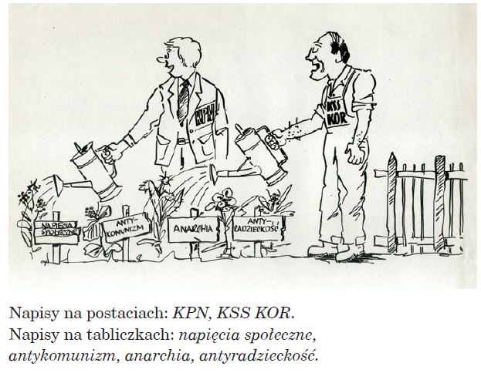 | Opisz scenę przedstawioną na ulotce.  ____________________________________________________________________________________________________________________________________________________________  _______________________________________,___________________________________________________________________________________________________________________________________________________________
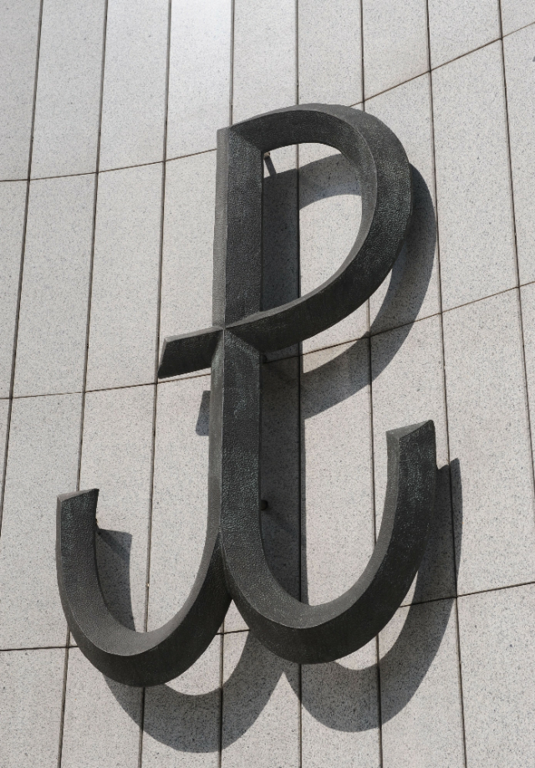 | Napisz, co przedstawia poniższa ilustracja oraz wyjaśnij symbolikę znaku. ___________________________________________________________________________________________________________________________________________________________________________________________________  ___________________________________________________________________________________________________________________________________________________________________________________________________
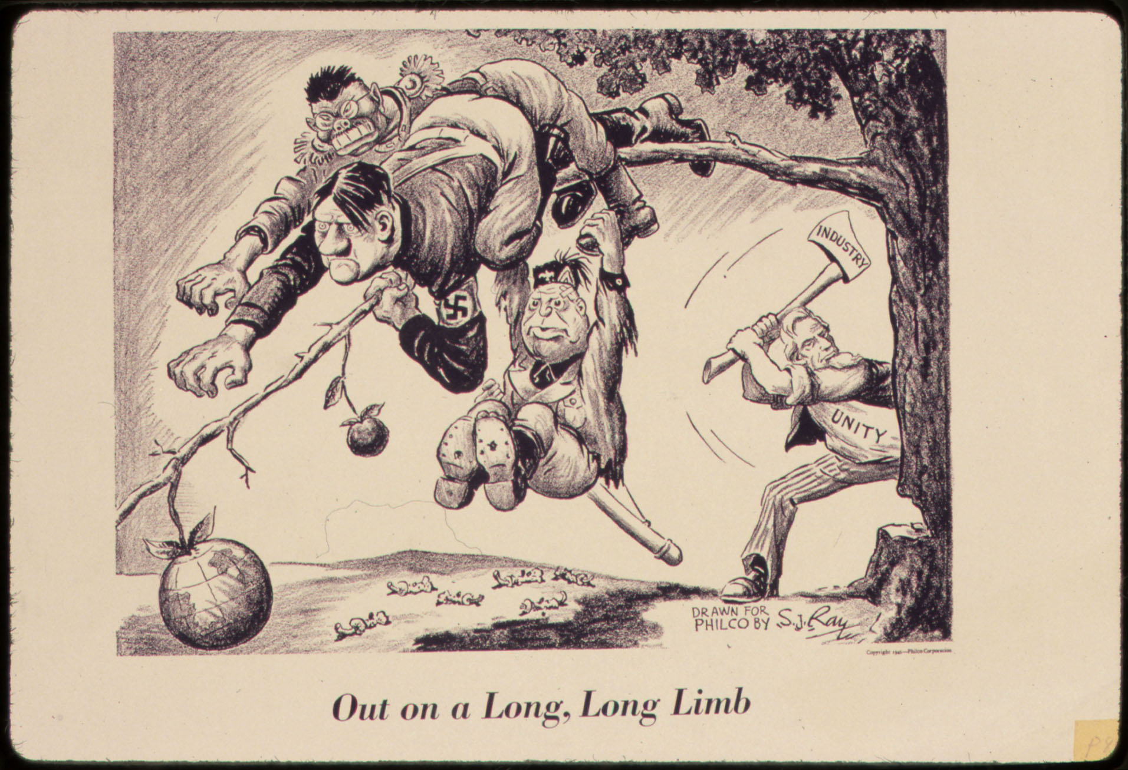 | Wyjaśnij przekaz tej ilustracji.  ____________________________________________________________________________________________________________________________________________________________  _______________________________________  _______________________________________  _______________________________________  _______________________________________  _______________________________________  _______________________________________

Zadania 15. Napisz, z jakiego dokumentu pochodzi poniższy fragment oraz podaj datę jego podpisania.
1. Rząd Związku Socjalistycznych Republik Rad [ZSRS] uznaje, że traktaty sowiecko-niemieckie z 1939 roku, dotyczące zmian terytorialnych w Polsce, utraciły swą moc. [...]
3. Oba rządy zobowiązują się wzajemnie do udzielania sobie wszelkiego rodzaju pomocy i poparcia w obecnej wojnie przeciwko hitlerowskim Niemcom.
Źródło: Wiek XX w źródłach, oprac. M. Sobańska-Bondaruk, S.B. Lenard, Warszawa 2002, s. 257. ________________________________________________________________________________
________________________________________________________________________________

Zadanie 16. Skreśl /dopisz państwa, żeby zdanie było zgodne z prawdą historyczną:
II Rzeczpospolita graniczyła z Niemcami, Wolnym Miastem Gdańsk, Czechosłowacją, ZSRS, Litwą, Białorusią, Ukrainą oraz z ________________________________________________________________________________________________________________________________________________________________________

Zadanie 17. Podpisz z imienia i nazwiska poniższe zdjęcia postaci historycznych. Dodatkowym punktem bedzie podanie stopnia wojskowego.
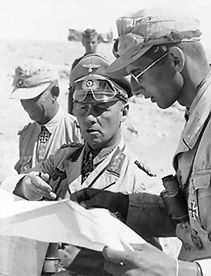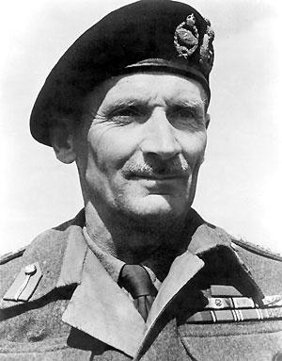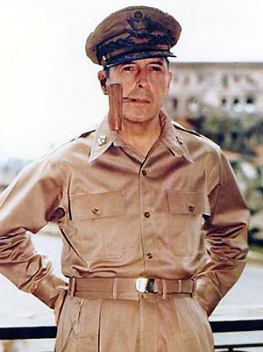

1…………………………..... 2………………………………. 3………………………………

……………………………..... ………………………………. …………………………………

Zadanie 18. Napisz jakie wydarzenia przedstawiają poniższe fotografie. Podaj przyczynę i 1 skutek wydarzenia ze zdjęcia, które miało miejsce w 5 dekadzie XX wieku.

1. 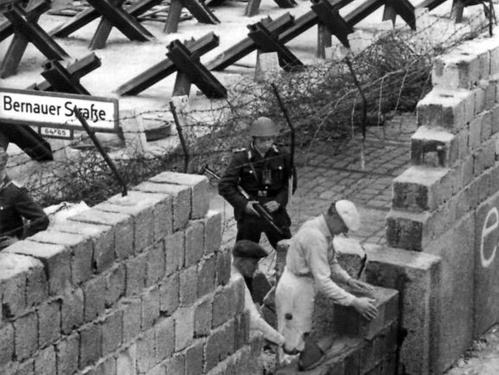____
____________________________________________________________________________________________________________________________________________________________________________________________________________________________
_______________________________________________________
_______________________________________________________
_______________________________________________________
2. 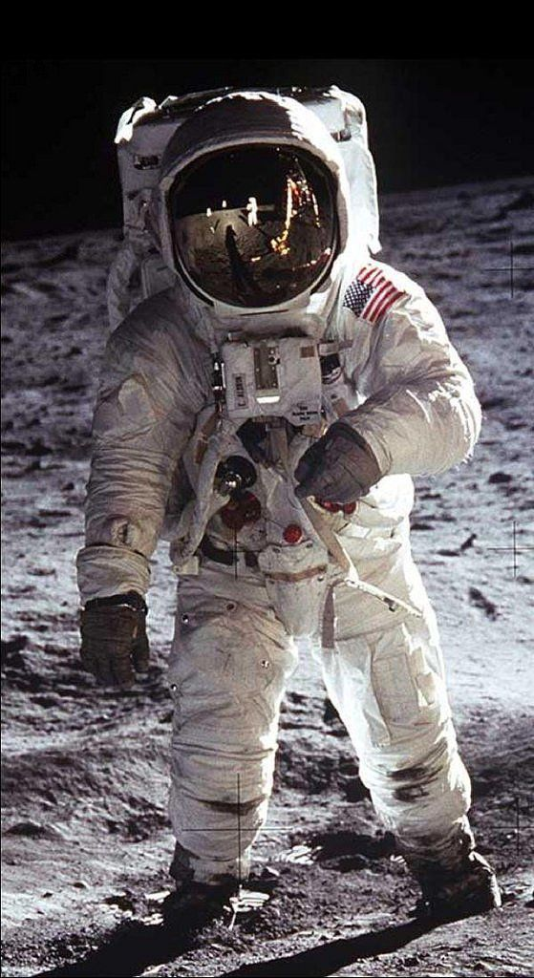
____________________________________________________________________________________________________________________________________________________________________________________________________________________________
_______________________________________________________
_______________________________________________________
_______________________________________________________
_______________________________________________________
_______________________________________________________
_______________________________________________________

_______________________________________________________________________________________________________________________________________________________________________________________________________________________________________________________________
______________________________________________________________________________________________________
____________________________________________________________________________________________________________________________________________________________________________________________________________________________________________________________________________________
3.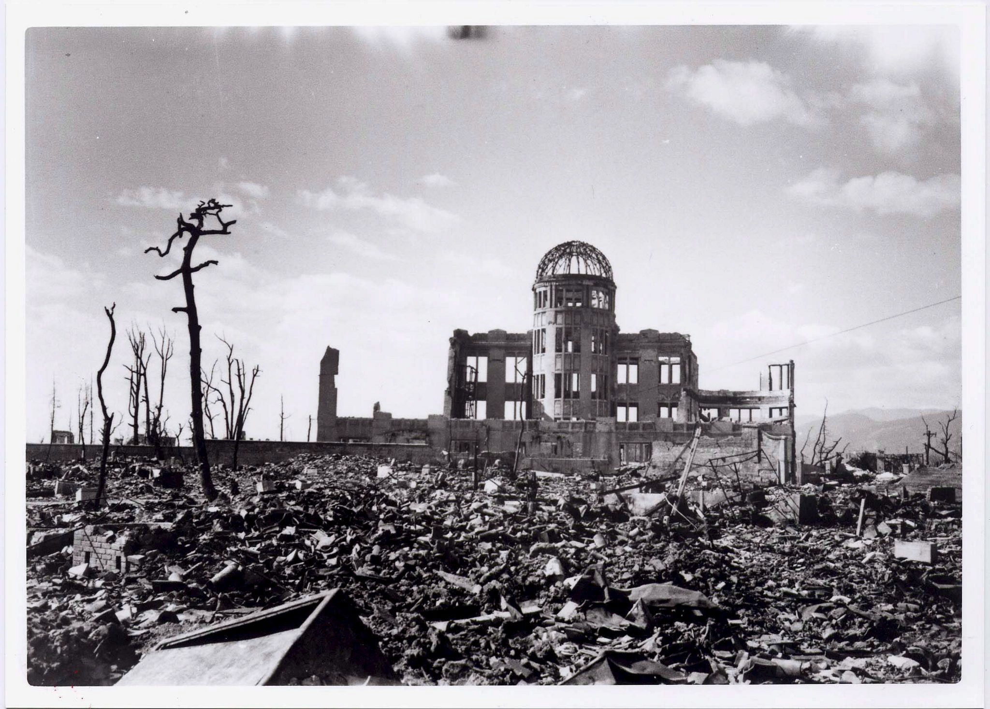

Zadanie 19. Napisz kogo przedstawiają poniższe zdjęcia, i dopasuj cytaty wpisując odpowiednią literę obok zdjęcia. Jeden cytat został podany dodatkowo i nie pasuje do żadnego zdjęcia.

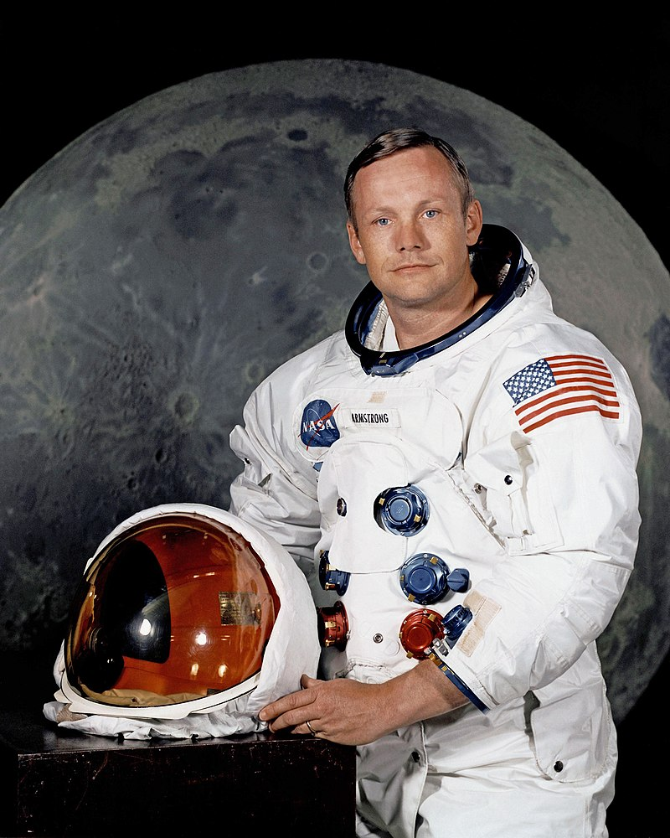 | 1._____________________________________  ______________________________________  Cytat: ____
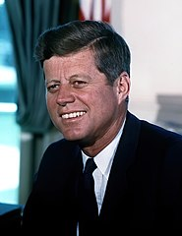 | 2._____________________________________  ______________________________________  Cytat: ____
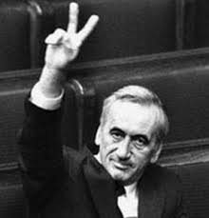 | 3._____________________________________  ______________________________________  Cytat: ____

A. „Rząd, który utworzę, nie ponosi odpowiedzialności za hipotekę, którą dziedziczy.”
B. „Bóg jest pierwszym źródłem radości i nadziei człowieka.”
C. „Nie pytajcie, co kraj może zrobić dla was; pytajcie, co wy możecie zrobić dla kraju”
D. „To jest mały krok dla człowieka, ale wielki skok dla ludzkości”. 16 lipca 1969 r.

Zadanie 20.
Wpisz do tabeli informacje na temat działań wojennych w Europie w latach 1939–1941.

Daty rozpoczęcia kampanii | Główny agresor  (nazwa państwa) | Państwo, które było zaatakowane  (co najmniej jedno)
1 września 1939 r.
17 września 1939 r.
30 listopada 1939 r.
9 kwietnia 1940 r.
10 maja 1940 r.
Lipiec 1940 r.
28 października 1940 r.
6 kwietnia 1941 r.

Zadanie 21. Spośród podanych postaci zaznacz te, które w czasie II wojny światowej współpracowały z hitlerowskimi Niemcami.

A. Vidkun Quisling | D. Stefan Starzyński
B. Philippe Pétain | E. Winston Churchill
C. Charles de Gaulle | F. Benito Mussolini

Zadanie 22. Wyjaśnij pojęcia.

amerykanizacja
apartheid
łapanka
Trzeci Świat
Zadanie 23. Dopisz w wyznaczonych miejscach imiona i nazwiska opisanych postaci.
…………………………………………….. – generał Wojska Polskiego, dowódca 2 Korpusu Polskich Sił Zbrojnych walczącego m.in. we Włoszech.
…………………………………………….. – major Wojska Polskiego, który po klęsce kampanii wrześniowej kontynuował walkę na czele oddziału partyzanckiego.
Zadanie 24. Zapoznaj się z obrazem, a następnie wykonaj polecenia.
a) Opisz scenę ukazaną na obrazie.
b) Wskaż, jakie cechy tego obrazu pozwalają uznać go za dzieło socrealistyczne

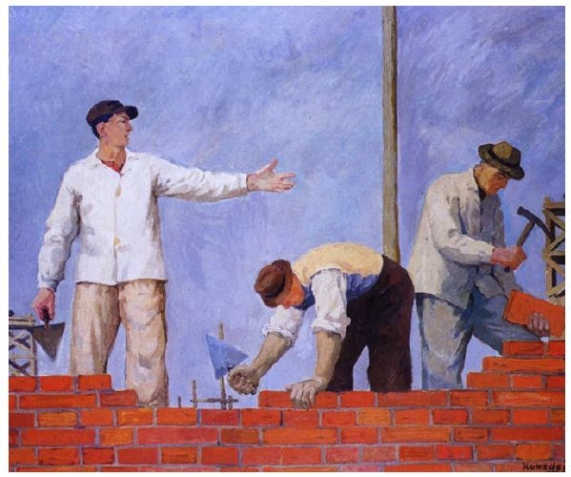 | A) Opis sceny: _________________________________________________________________________________________________________________________________________________________________________________________________________________  _________________________________________  _________________________________________  _________________________________________  _________________________________________  _________________________________________  _________________________________________  _________________________________________
B) Cechy :
________________________________________________________________________________________________________________________________________________________________________________________________________________________________________________________________________________________________________________________________________________________________________________________________________________________________________________________________________________________________________________________________________________________________________________________________________________________________________________________________________________________________________________________________________________________________________________________________________________________________________________________________________

56 punktów

